МИНОБРНАУКИ РОССИИ

Федеральное государственное бюджетное образовательное учреждение высшего образования

НИЖЕГОРОДСКИЙ ГОСУДАРСТВЕННЫЙ ТЕХНИЧЕСКИЙ

УНИВЕРСИТЕТ им. Р.Е.АЛЕКСЕЕВА

Институт радиоэлектроники и информационных технологий

Кафедра информатики и систем управления

Лабораторная работа №2

(наименование темы проекта или работы)

Отчёт

к лабораторной работе

(курсовому проекту, ОТЧЕТ по лабораторной работе)

по дисциплине

Основы Информатики

(наименование дисциплины)

РУКОВОДИТЕЛЬ:

________________ Степаненко М. А.

(подпись) (фамилия, и.,о.)

СТУДЕНТ:

________________ Волков Б. А.

(подпись) (фамилия, и.,о.)

22-ПМ-1

(шифр группы)

Работа защищена «___» ____________

С оценкой ________________________

Лабораторная работа (Вариант 6)

6. Выясните, на гласную или на согласную букву оканчивается заданное русское слово.

***Основной алгоритм:***

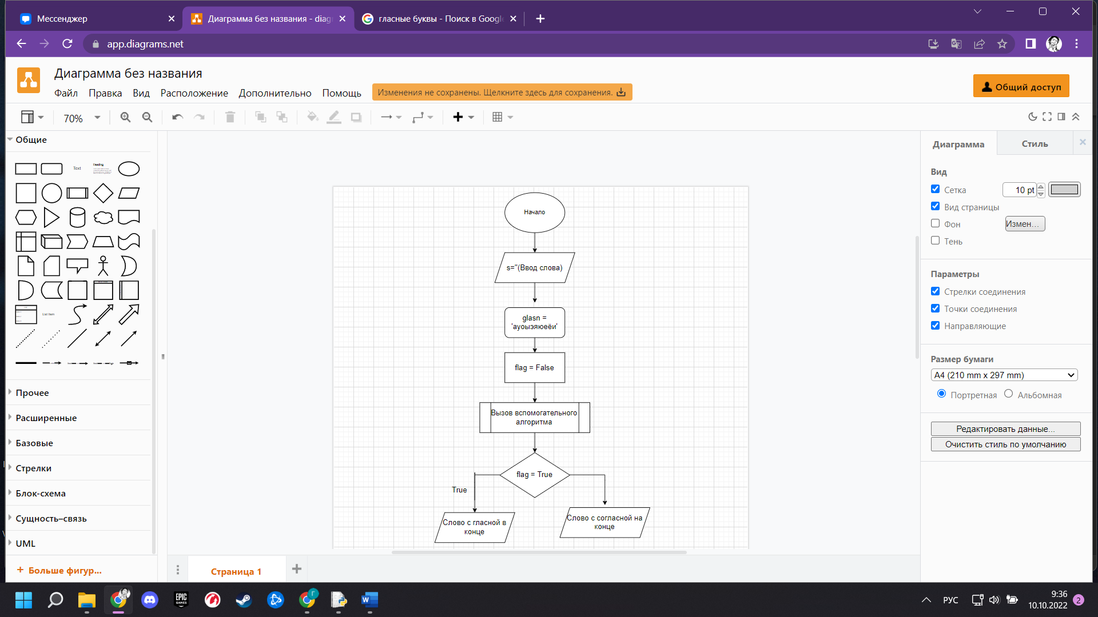

***Вспомогательный алгоритм:***

